我院天体物理团队对伽马暴瞬时辐射能谱形成机制提出新见解

近日，我院天体物理团队关于伽马暴瞬时辐射能谱的一个研究工作论文被The Astrophysical Journal Letter接受发表。
论文作者：刘宽(硕)、林达斌、汪凯(硕)、周利(硕)、王祥高、梁恩维。
虽然经历40余年的观测和理论研究，伽玛暴的瞬时辐射物理至今仍然没有定论。观测上，伽玛暴瞬时辐射可以用经验函数Band辐射谱^{[1]}(也就是：指数光滑连接的两段幂律函数)进行很好的拟合，其低能段和高能段光子谱谱指数典型值分别为-0.8和-2.3左右。鉴于Band谱的非热辐射特征，一般认为高能电子的同步辐射可能是瞬时辐射的辐射机制。在研究同步辐射谱的时候，需要求解如下方程:
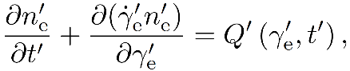
以得到电子的分布，并结合单个电子的同步辐射公式，给出相应的辐射谱型。一般情况下，人们都使用不随时间变化的来研究伽玛暴的瞬时辐射谱。通过具体分析，本工作的研究者发现这可能不符合实际物理过程，特别是波印廷能流主导的喷流中。鉴于此，他们研究了含时电子注入率情况下的同步辐射谱。结果发现，若电子注入率随时间变化的速度足够快，人们就能够观测到类似伽玛暴瞬时辐射的能谱。以下是伽玛暴GRB 180720的观测数据(左图，取自[2])和我们文章中的结果(右图)：
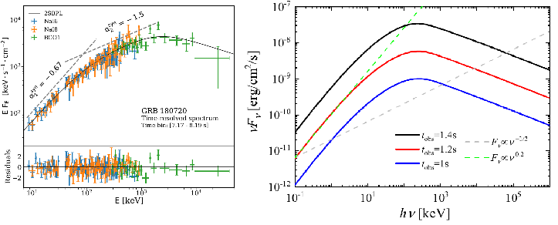

参考文献：
- Band, D., Matteson, J., Ford, L., et al. 1993, ApJ, 413, 281
- Ravasio, M. E., Ghirlanda, G., Nava, L., & Ghisellini, G. 2019, A&A, 625, A60

